Отличия и изменения в версии 8.25 от 25.06.2019 программного комплекса АиТ:\Управление персоналом
АиТ:\Зарплата 2
1. Доработан алгоритм занесения данных в «Журнал статуса и уведомлений для НДФЛ» 2
2. Исправлена ошибка расчета «дней исключаемых для декретных» 2
3. Возраст ребенка для реестра прямых выплат по больничным листам 2
4. Выбор документа на закладке «Суммы начислений» налоговой карточки 2
5. Отчет по содержимому документа 2
6. Запрет на удаление выплаченного документа 3
7. Доработана возможность перенумеровать сотрудников в РСВ-1 с типом «Исходная» 3
8. Доработан режим «Аналитические своды» 3
9. Справка о среднем заработке для центра занятости 3
10. Приоритет расчета районного коэффициента 4
11. Проверка пересечения отпуска 5
12. Исполнительный лист без расчета остатка 5
АиТ:\Кадровый учет 6
1. Для версии Холдинг. Приказ о замещении по всему холдингу 6
2. Учет региональных праздников для одного сотрудника 6
3. Выбор дополнительных шаблонов печати приказа 7
4. Дата заявления сотрудника в приказах 8
5. Приказ об отзыве из командировки 8
6. Новые ключевые слова для отчетов по карточкам и приказам 9
7. Ограничение на проведение приказа «о сверхурочных» 9
8. Закрытие приказа «О замещении» без даты завершения 10
9. Приказ об изменении окладов открывать в виде таблицы 10
10. В генераторе отчетов по ШР не показывать подразделение не входящие в ШР 11
11. Приказ при изменении окладов по тарифной сетке 11
АиТ:\Табельный учет 12
1. Экспорт списка журналов 12
2. Хранение периода для итогов в базе данных для каждого пользователя 12
3. Дата окончания при создании свода за половину месяца 12
АиТ:\ Пенсионный персонифицированный учет 13
1. Фильтры на закладке «Архив» персональной карточки 13
2. Оптимизирована экранная форма мастера формирования СЗВ-СТАЖ 13
3. Исправления для документа СЗВ-СТАЖ 13
АиТ:\Зарплата
- Доработан алгоритм занесения данных в «Журнал статуса и уведомлений для НДФЛ»
Если в «Журнале статуса и уведомлений для НДФЛ»* не было ни одной строки, то при изменении статуса налогоплательщика информация о предыдущем статусе терялась, т.к. в журнал заносились только данные о новом статусе. Теперь алгоритм заполнения этого журнала изменен. При изменении статуса налогоплательщика, если до этого не было ни одной строки, будут занесены две строки:
- «старый статус» – с года от минимальной даты приема;
- «новый статус» – с даты, указанной при изменении.
*«Журнал статуса и уведомлений для НДФЛ» нужен для сохранения истории изменений статуса налогоплательщика. Расположен: Персональная карточка сотрудника – на панели инструментов слева кнопка «Открыть» .

- Исправлена ошибка расчета «дней исключаемых для декретных»
При включенной настройке «Дни исключаемые – из карточки начислений» (в модуле «Конфигуратор») не учитывались «дни исключаемые для декретных» за текущий месяц (в оперативном архиве на закладке «Больничные» в колонке «Дни искл.» для текущего месяца оставался 0). Ошибка исправлена.
- Возраст ребенка для реестра прямых выплат по больничным листам
Для реестра прямых выплат ФСС возраст ребенка, за которым осуществляется уход, должен подбираться на дату начала больничного, а подбирался на текущую дату. Ошибка исправлена.
- Выбор документа на закладке «Суммы начислений» налоговой карточки
На закладке «Суммы начислений» налоговой карточки сотрудника можно к начислению привязать документ, выбрав его из выпадающего списка, но при выходе из окна «по зеленой галочке» привязка документа к начислению не сохранялась. Ошибка исправлена.
- Отчет по содержимому документа
Доработан режим «Начисление по документу», окно «Список документов».
- Кнопка «Экспорт» переименована в «Экспорт списка».
- Разработан отчет по содержимому документа. Для формирования отчета нужно нажать на кнопку «Печать» на панели инструментов слева. Отчет по документу будет открыт в отдельном окне. В заголовке окна будет указано название документа. В самом окне будут перечислены фамилии всех сотрудников, присутствующих в этом документе, все коды начислений и удержаний, прошедшие по этому документу. По кнопке «Экспорт» отчет можно экспортировать в различные типы файлов. По кнопке отчет можно вывести на печать.
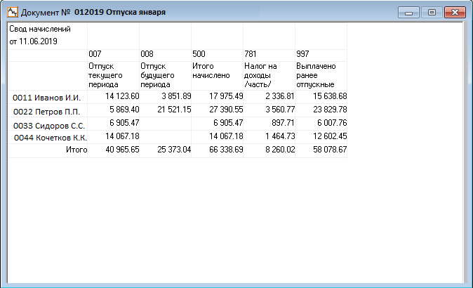

- Запрет на удаление выплаченного документа
Разработана следующая проверка: есть ли при удалении документа код выплаты с привязкой к этому документу и, при наличии такого кода выдается предупреждение: «По этому документу произведена выплата. При удалении документа начисления, НДФЛ и выплаты из карточек начислений будут удалены. Вы действительно хотите удалить документ?». Если нажать «Нет», то удаление будет отменено. Если нажать «Да» документ будет удален.
- Доработана возможность перенумеровать сотрудников в РСВ-1 с типом «Исходная»
Возможность перенумеровать сотрудников была доступна только для корректирующих отчетов РСВ-1. Сотрудники перенумеровывались в соответствии с номерами в исходном отчете. Теперь перенумеровать сотрудников можно и в исходном отчете РСВ-1. В этом случае сотрудники будут перенумерованы по алфавиту, начиная с 1.
- Доработан режим «Аналитические своды»
- Разработана возможность формировать свод по сотрудникам за период с разделением по месяцам.
Для формирования аналитического свода по сотрудникам, за период с разделением по месяцам нужно выполнить следующие настройки:
- «По сотрудникам»;
- «За период»;
- Закладка «Параметры» - «Оформить отчет как» «Таблицу-сетку»;
- На закладке «Список сводов» галочка «Детально» (новая настройка).
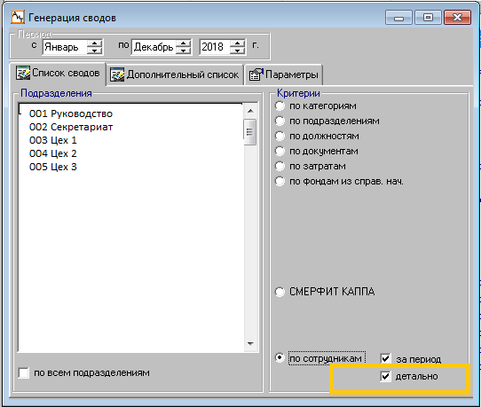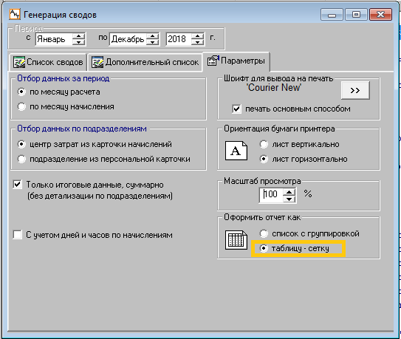
- При формировании свода по видам начислений по месяцам за период в отчет добавлены суммы по кодам удержаний.
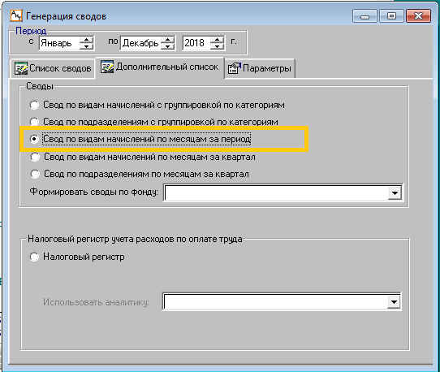
- Справка о среднем заработке для центра занятости
Разработана «Справка о среднем заработке за последние три месяца по последнему месту работы (службы)» рекомендованная Письмом Минтруда России от 10.01.2019 N 16-5/В-5. *
*Минтруд Рооссии обращает внимание, что если указанная справка составлена работодателем в произвольной форме и содержит сведения, необходимые для подбора подходящей работы, а в случае признания гражданина безработным - для определения размера и сроков выплаты пособия по безработице, основания для отказа в ее принятии отсутствуют.
Справка формируется из режима «Налоговые карточки» - «Генератор налоговых справок» - «Документы MS Excel». После выполнения обновления. Строка для формирования отчета появится автоматически.
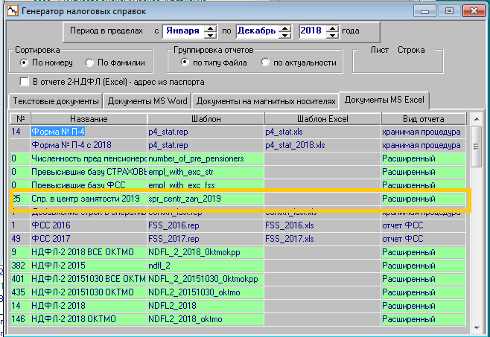
Средний заработок в справке рассчитывается по формуле:
Сумма для расчета среднего заработка ( из оперативного архива) за 3 месяца / фактически отработанные дни за 3 месяца Х (плановые дни за 3 месяца / 3 месяца*
*3 месяца отсчитываются от последнего месяца заработка, указанного в качестве параметра. В случае, если работник отработал менее 3 месяцев, то цифра 3 заменяется на количество фактически отработанных месяцев.
Перед формированием отчета будет выдано окно для указания параметров:
- Год последнего месяца заработка – указать год, в котором сотрудник последний раз получал заработную плату на данном предприятии.
- Последний месяц заработка – указать месяц, в котором сотрудник последний раз получал заработную плату (цифрами).
- Заменить пл. и факт. Дни часами – если проставить 1, то в формуле вместо фактически отработанных и плановых дней будут использованы фактически отработанные и плановые часы (указывать не обязательно).
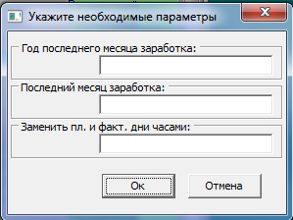
- Приоритет расчета районного коэффициента
Разработана настройка, позволяющая определить, откуда при расчете следует брать районный коэффициент*:
- Из карточки начислений;
- От сотрудника;
- От подразделения начисления;
Если в режиме, указанном в настройке районный коэффициент отсутствует, то значение будет взято согласно приоритету. Приоритет для районного коэффициента следующий: карточка начислений – карточка сотрудника – подразделение сотрудника – филиал сотрудника – головное предприятие.
Настройка находится в режиме «Настройка» - «Настройка алгоритмов» - на закладке «Алгоритмы». Если проставлена галочка «Районный коэффициент», то станет доступен выпадающий список со значениями.
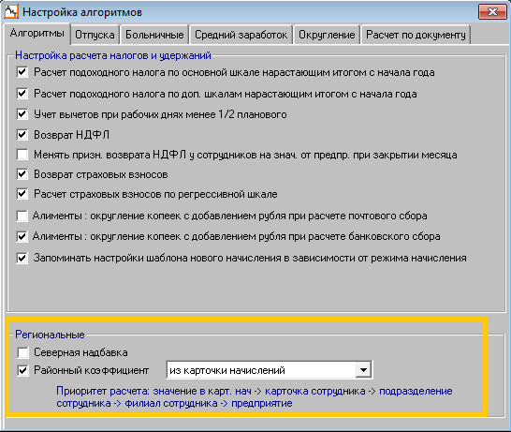
*Раньше для районного коэффициента использовалась настройка в модуле «Конфигурация»: «Изменение % сев. Надбавки у начисления». Согласно этой настройке, если проставлено «Нет», но процент надбавки брался от подразделения, если проставлено «Да», то – из карточки начислений. Сейчас эта настройка удалена. Ее данные перенесены во вновь разработанную настройку.
- Проверка пересечения отпуска
Если в модуле «Кадровый учет» в одном приказе оформлено два или более последовательных отпусков одного типа , то в модуль «Зарплата» такой приказ придет одной строкой и при начислении будет выдаваться ошибка о пересечении отпусков (ссылаясь на себя же). Ошибка исправлена. Теперь такая строка будет начислена без предупреждений.
Так же исправлена ошибка, когда при начислении отпуска не учитывался отзыв из пересекающегося отпуска, и так же выдавалось предупреждение. Теперь если есть пересекающийся отпуск, но из него есть отзыв, то предупреждение не выдается.
- Исполнительный лист без расчета остатка
Если в персональной карточке сотрудника на закладке «Исполнительные листы» для записи об исполнительном листе в поле остаток ничего не указано, то сумма по исполнительному листу настроенному таким образом будет удерживаться ежемесячно без расчета остатка. Ошибка заключалась в том, что в таком случае при расчете не учитывалась дата окончания. Теперь сумма по исполнительному листу настроенному таким образом сумма будет удерживаться ежемесячно без расчета остатка по месяц даты окончания включительно.

АиТ:\Кадровый учет
- Для версии Холдинг. Приказ о замещении по всему холдингу
Для приказа с типом «О замещении» разработана возможность выбирать замещаемого работника или замещаемую штатную единицу по всему холдингу, а не только по филиалу, в котором работает замещающий работник.
Для этого в окно приказа добавлена галочка «Показать весь холдинг».
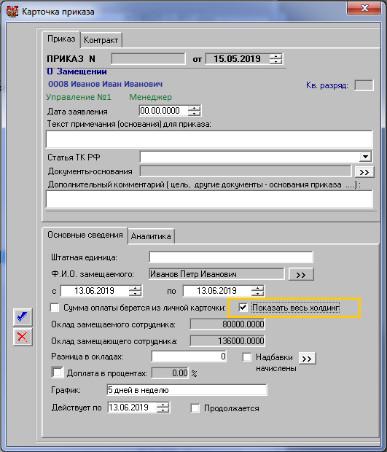
- Учет региональных праздников для одного сотрудника
Разработана возможность при оформлении отпуска, учитывать региональные праздники для каждого сотрудника индивидуально. Для этого в кадровой карточке на закладке «Работа» добавлено поле «Территория (для регион. Праздников)». Если у сотрудника указана территория, то дни отпуска будут рассчитаны с учетом региональных праздников, указанных для этой территорией. Праздничные дни указываются в справочнике праздничных дней для конкретной территории (Штатное расписание – Праздничные дни – закладка региональные праздники).
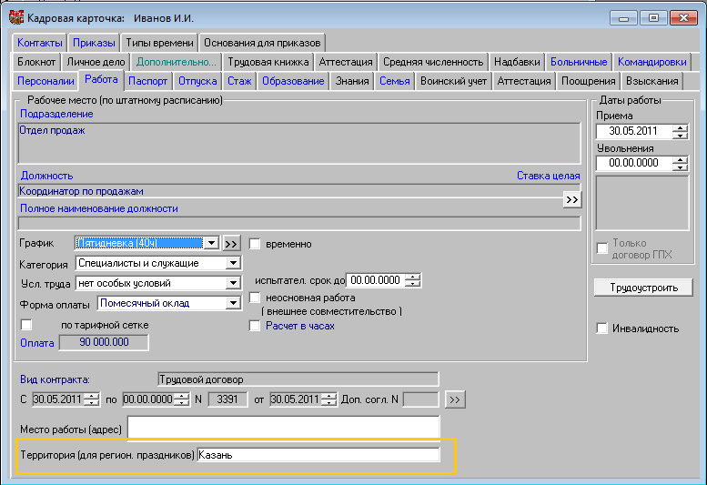
- Выбор дополнительных шаблонов печати приказа
Разработана возможность при печати приказа выбирать дополнительные шаблоны для печати. Это бывает необходимо, если к приказу подключено много дополнительных шаблонов для разных случаев (иностранцы, временные, договорники). Для реализации этой возможности:
- В справочнике видов приказов («Приказы» - «Настройка приказов»), добавлена настройка «Запрос шаблонов». При установленной галочке, при формировании приказа будет выдаваться окно для выбора документов, которые будет напечатаны (основной шаблон плюс дополнительные шаблоны).
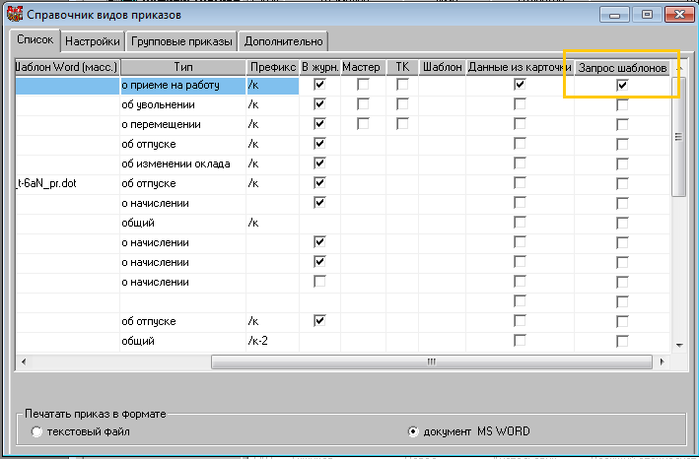
- В справочнике видов приказов, в окне настройки дополнительных шаблонов (кнопка на панели инструментов слева «Доп. Шаблоны Word») добавлена галочка «По умолчанию». Эту галочку нужно проставлять для шаблонов, которые печатаются всегда (в окне запроса шаблонов галочки будут проставлены по умолчанию).
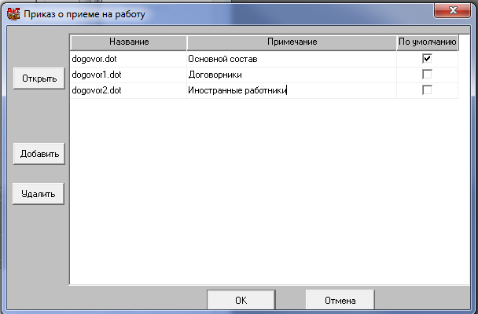

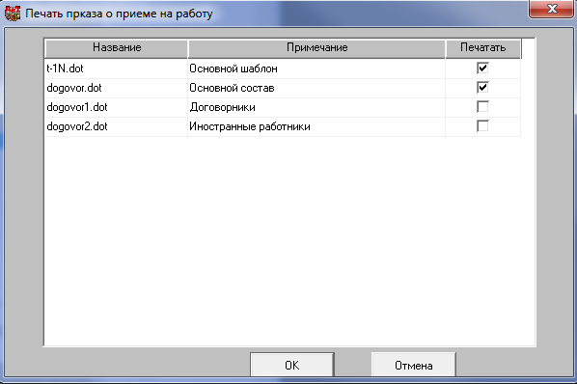
- Дата заявления сотрудника в приказах
Для всех видов приказа в карточку приказа добавлено поле «Дата заявления».
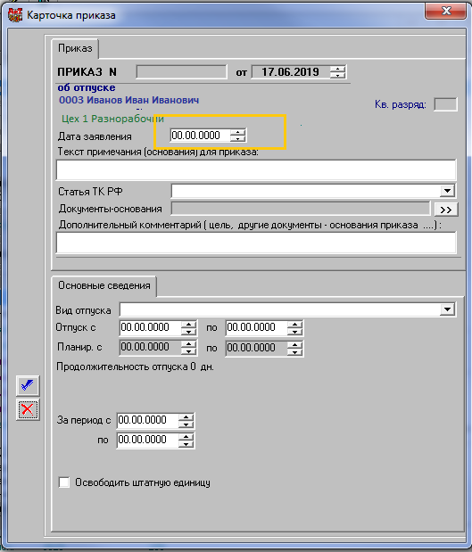
Для использования значения поля «Дата заявления» при печати приказа и дополнительных к приказу документов разработаны ключевые слова для цикла шаблона:
- ДАТА_ЗАЯВ, ДАТА_ЗАЯВ1, ДАТА_ЗАЯВ2, ДАТА_ЗАЯВ3 – в формате «01.06.2019»;
- ДАТА_ЗАЯВ_ТЕКСТ, ДАТА_ЗАЯВ_ТЕКСТ1, ДАТА_ЗАЯВ_ТЕКСТ2, ДАТА_ЗАЯВ_ТЕКСТ3 – в формате «01 июня 2019.
- Приказ об отзыве из командировки
В карточку приказа с типом «О командировке» для отзыва из командировки стало доступным поле «Основание». При проведении такого приказа содержимое поля «Основание» будет перенесено в кадровую карточку сотрудника, на закладку «Командировки» в раздел «Отзывы из командировки» в графу «Причина отзыва».
Разработаны новые ключевые слова для печати приказа об отзыве из командировки:
- ОСНОВАНИЕ_КОМ – основание отзыва из командировки;
- ЦЕЛЬ_КОМ_ОТЗ – цель исходной командировки;
- ОСНОВАНИЕ_КОМ_ОТЗ – основание исходной командировки;
- МЕСТО_КОМ_ОТЗ – место исходной командировки;
- НОМ_ПР_КОМ_ОТЗ – номер приказа исходной командировки;
- ДАТА_ПР_КОМ_ОТЗ – дата приказа исходной командировки;
- НАЧАЛО_КОМ_ОТЗ – начало исходной командировки;
- КОНЕЦ_КОМ_ОТЗ – конец исходной командировки;
- ДНИ – дни отзыва;
- ДАТА_НАЧ, ДАТА_НАЧ1, ДАТА_НАЧ2, ДАТА_НАЧ3, ДАТА_НАЧ_ТЕКСТ, ДАТА_НАЧ_ТЕКСТ1, ДАТА_НАЧ_ТЕКСТ2, ДАТА_НАЧ_ТЕКСТ3 –дата начала отзыва;
- ДАТА_КОН, ДАТА_КОН1, ДАТА_КОН2, ДАТА_КОН3, ДАТА_КОН_ТЕКСТ, ДАТА_КОН_ТЕКСТ1, ДАТА_КОН_ТЕКСТ2, ДАТА_КОН_ТЕКСТ3 – дата окончания отзыва.
- Новые ключевые слова для отчетов по карточкам и приказам
Разработаны новые ключевые слова для отчетов по карточкам сотрудников и для приказов:
- ММ_УВОЛ – месяц увольнения (2 цифры, например 02). Для отчета по карточкам берется из карточки, для приказов берется из приказа;
- ГОД_УВОЛ – год увольнения;
- ИНН_ФИЛ – для холдинговой версии будет напечатано значение ИНН филиала. Для обычной версии будет напечатано значение ИНН предприятия;
- КПП_ФИЛ – для холдинговой версии будет напечатано значение КПП филиала. Для обычной версии будет напечатано значение КПП предприятия;
- НОМЕР_ПФР_ФИЛ – для холдинговой версии будет напечатано значение номера ПФР филиала. Для обычной версии будет напечатано значение номера ПФР предприятия;
- ИНН_ПРЕД – для холдинговой версии будет напечатано значение ИНН головного предприятия. Для обычной версии будет напечатано значение ИНН единственного предприятия;
- КПП_ПРЕД – для холдинговой версии будет напечатано значение КПП головного предприятия. Для обычной версии будет напечатано значение КПП единственного предприятия;
- НОМЕР_ПФР_ПРЕД – для холдинговой версии будет напечатано значение номера ПФР головного предприятия. Для обычной версии будет напечатано значение номера ПФР единственного предприятия.
- Ограничение на проведение приказа «о сверхурочных»
Разработана возможность ограничивать количество часов сверхурочной работы за год. В модуле «Конфигуратор» добавлена настройка для модуля «Кадровый учет»: «Превыш.сверхурочных (0-нет, 1-предупр., 2-запрет)». Значения настройки:
- 0 – количество дней сверхурочной работы проверяться не будет;
- 1 – если за год уже оформлено более 120 часов сверхурочных, то при проведении приказа будет выдан протокол с ошибками и запрос проводить ли приказ. При ответе «Да» приказ будет проведен;
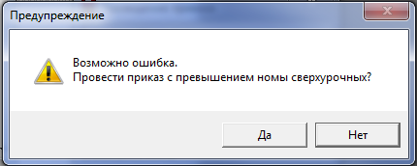
- 2 – если за год уже оформлено более 120 дней сверхурочных, то будет выдан протокол с ошибками и приказ о сверхурочных проводиться не будет.
Типом времени, отвечающим за сверхурочные будет считаться тип времени, код которого начинается на русскую или латинскую «С».
- Закрытие приказа «О замещении» без даты завершения
Разработана возможность закрыть приказ с типом «О замещении» без даты окончания. При проведении такого приказа будет выдаваться протокол с ошибкой и сообщение об отсутствии даты завершении, но приказ можно закрыть.
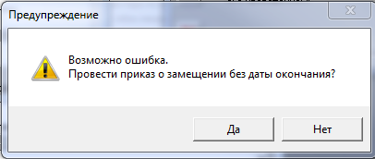
- Приказ об изменении окладов открывать в виде таблицы
Разработана возможность просмотра приказа об изменении оклада на нескольких человек в виде таблицы.
Если приказ с типом «Об изменении оклада» и в нем под одним номером содержится более одной записи, то при открытии приказа будет выдан запрос на открытие списком.
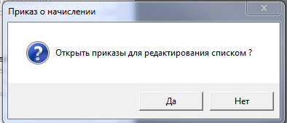
При выборе «Да» будет открыто окно следующего вида:
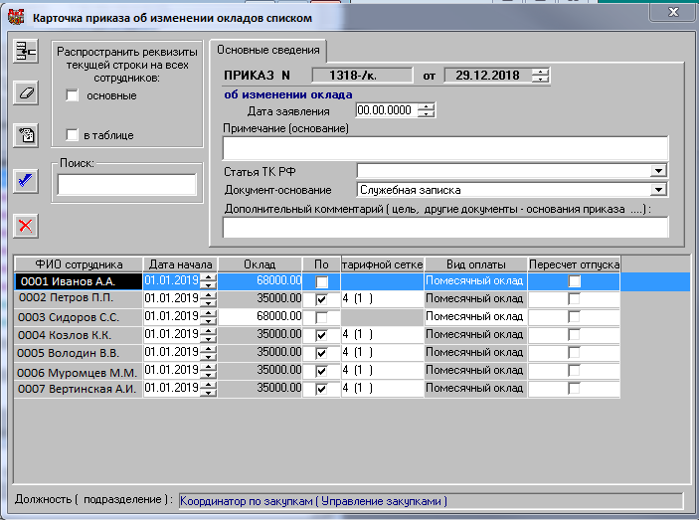
Параметры приказа при таком просмотре можно менять списком по правой кнопке мыши.
- В генераторе отчетов по ШР не показывать подразделение не входящие в ШР
В генераторе отчетов по ШР («Штатное расписание» - «Генератор отчетов») из блока «Отбор данных» убраны подразделения у которых отсутствует признак «Входит в структуру ШР».
- Приказ при изменении окладов по тарифной сетке
Разработана возможность при изменении суммы ставок работников в соответствии с тарифной сеткой (кнопка «Изменить суммы ставок» на панели инструментов слева в справочнике тарифных ставок) создавать не закрытый приказ об изменении оклада вместо замены сумм ставок в карточках сотрудников.
Для реализации этой возможности в окне «Изменение данных на основании тарифных ставок» добавлен пункт «Создать приказ об изменении окладов сотрудников».
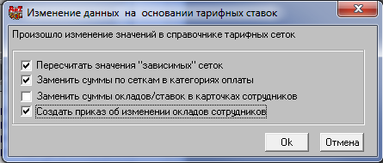
Если этот пункт выбран, то в ходе работы мастера будет создан не закрытый приказ об изменении оклада в котором содержатся записи о работниках, оклад которых подлежит изменению.
АиТ:\Табельный учет
- Экспорт списка журналов
Разработана возможность экспортировать списки журналов по типам времени в различные форматы (Excel, txt и т.д.). Экспорт осуществляется из режима «Журналы» с закладки «Журнал». На экспорт выводятся данные, отображенные в указанном окне. Для осуществления экспорта нужно нажать кнопку «Экспорт» на панели инструментов слева, а затем выбрать формат экспорта.
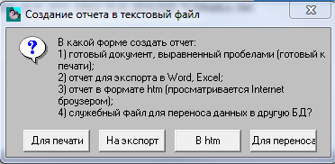
- Хранение периода для итогов в базе данных для каждого пользователя
Разработана возможность хранить период для итогов* в базе данных для каждого пользователя отдельно. Для этого в модуле «Конфигуратор» добавлена настройка для модуля «Табельный учет» «Хранить период для итогов в базе данных»:
- Если настройка установлена «Да», то период итогов хранится в базе данных для каждого пользователя отдельно (таблица t7_gparm). И при создании промежуточных итогов и сводов считывается из базы данных. После переключения настройки в положение «Да» после входа в модуль «Табельный учет», каждому пользователю нужно проверить и, при необходимости настроить период ограничения итогов;
- Если настройка установлена «Нет», то период итогов хранится в файле ait_ini в параметрах whole_begin и whole_end и при создании промежуточных итогов считывается из файла ait.ini.

*Период для итогов используется при создании промежуточных итогов и сводов по табельному листу. Период для итогов настраивается в меню «Режим» – «Настройки» – «Настройки общие» - при проставленной галочке «Ограничивать период расчета итогов по табельным листам» появится окно для ввода периода.
- Дата окончания при создании свода за половину месяца
Исправлена неточность при создании свода по табельному листу в зарплату*, если ограничен период итогов. При создании свода с ограничением итогов датой окончания строки в детализации проставлялся последний день месяца, не зависимо от того, что период итогов ограничен. Теперь при создании такого свода датой окончания строки в детализации проставляется дата завершения периода итогов.
*При создании свода по табельному листу в зарплату, даты начала и окончания строк в детализации проставляются только, если настройка «В своде учитывать смену оклада» в модуле «Конфигуратор» установлена «Да». Если же эта настройка установлена «Нет», то даты начала и окончания в детализации свода будут оставаться пустыми.
АиТ:\ Пенсионный персонифицированный учет
- Фильтры на закладке «Архив» персональной карточки
Исправлена работа фильтра на закладке «Архив» персональной карточки. Раньше не работала позиция переключателя «Формы 2017» - при установке переключателя на эту позицию ничего не происходило. Теперь при установке переключателя на эту позицию на экране отображаются документы СЗВ-СТАЖ и СЗВ-КОРР.
- Оптимизирована экранная форма мастера формирования СЗВ-СТАЖ
- На шаге «Формирование документов СЗВ-СТАЖ» указатель «Формировать» теперь проставлен по умолчанию.
- На шаге «Сформированные данные для СЗВ-СТАЖ» галочка выделения перенесена в начало строки.
- В режиме «Просмотр данных для СЗВ-СТАЖ» - данные по сотруднику*, если дата увольнения отсутствует, то вместо «01.01.1900» отображается «00.00.0000».
*Данные по сотруднику открываются при помощи двойного щелчка мыши на записи о сотруднике в окне «Просмотр данных для СЗВ-СТАЖ».
- Рядом с галочкой «Формировать XLS» добавлена галочка «Открыть». Если проставить галочку «Открыть», то после завершения формирования документов будут открыты соответствующие печатные формы. Значение галочки «Открыть» будет сохранено для следующего использования.
- Исправления для документа СЗВ-СТАЖ
- При отсутствии у работника отчества в СЗВ-СТАЖ теперь не добавляется тег отчество.
- Если персональная карточка сотрудника зарегистрирована, но СНИЛС туда не попал, то значение СНИЛС берется из кадровой карточки сотрудника.
- Исправлена сортировка в окне «Сформированные данные для СЗВ-СТАЖ». Если СНИЛС зарегистрирован на старую фамилию, а в персональной карточке уже новая фамилия, то данные формировались с фамилией как из СНИЛС (это правильно), но в окне строка сортировалась по новой фамилии.

